LAPORAN PENYULUH AGAMA ISLAM NON PNS



LAPORAN BIMBINGAN PENYULUHAN
BULAN APRIL 2020

OLEH :

NAMA : ERI HERMAWAN, S.Sy
SPESIALISASI : PEMBERDAYAAN WAKAF
TEMPAT TUGAS : BINAKARYA BUANA DAN BINAKARYA MANDIRI KEC. RUMBIA

KANTOR URUSAN AGAMA (KUA) KECAMATAN RUMBIA
KANTOR KEMENTERIAN AGAMA LAMPUNG TENGAH
PROVINSI LAMPUNG
TAHUN 2020

SURAT PERNYATAAN
PEMILIHAN SPESIALISASI

Nama : Eri Hermawan, S.Sy
Tempat Tanggal Lahir : Binakarya Buana, 01 Juli 1989
Pendidikan Terakhir : Sarjana
Noreg : 0802114
Bidang Tugas : Pemberdayaan Wakaf
Alamat : Dusun I Binakarya Buana Kec. Rumbia

Dengan ini menyatakan memilih spesialisasi :

- Pemberantasan Buta Aksara Al-Qur’an
- Keluarga Sakinah
- Pengelolaan Zakat
- PEMBERDAYAAN WAKAF
- Jaminan Produk Halal
- Kerukunan Umat Beragama
- Radikalisme dan Aliran Sempalan
- Penyalahgunaan Narkoba dan HIV/AIDS

Demikian surat pernyataan ini saya buat dengan sebenar-benarnya tanpa ada paksaan dari pihak manapun

Penyuluh Agama Islam Non PNS
Yang Membuat Pernyataan,

Eri Hermawan, S.Sy

LAPORAN MINGGUAN PENYULUH AGAMA

Nama : Eri Hermawan, S.Sy
Jabatan : Penyuluh Agama Islam Non PNS
Bidang Tugas/Spesialisasi : Pemberdayaan Wakaf
Kecamatan : Rumbia
Kabupaten/Kota : Lampung Tengah
Propinsi : Lampung

MINGGU : I BULAN APRIL
No | Hari dan Tanggal Penyuluhan | Uraian Kegiatan | Sasaran Kegiatan | Jumlah Sasaran | Kendala/Solusi
a | b | c | d | e | F
1 | Kamis, 02 April 2020 | Mensosialisasikan Edaran penanganan Covid 19 yang dikeluarkan Oleh Kantor Kementerian Agama | Mayarakat Kampung Bina Karya Buana dan Bina Karya Mandiri | 2 Lokasi | Lancar
2 | Jum’at, 03 April 2020 | Mensosialisasikan Maklumat MUI Lampung Tengah Penyelenggaraan Ibadah Dalam Situasi Covid 19 | Mayarakat Kampung Bina Karya Buana dan Bina Karya Mandiri | 2 Lokasi | Lancar
Rumbia, 03 April 2020
Mengetahui,
Kepala KUA Ketua Pokjaluh/ PAI Non PNS
Kecamatan Rumbia Penyuluh Fungsional Kecamatan Rumbia

Hi. EDWIN SYAM, M.HI H. RATNO GHANI, M.Ag ERI HERMAWAN,S.Sy
NIP : 19860221 200912 1 002

LAPORAN MINGGUAN PENYULUH AGAMA

Nama : Eri Hermawan, S.Sy
Jabatan : Penyuluh Agama Islam Non PNS
Bidang Tugas/Spesialisasi : Pemberdayaan Wakaf
Kecamatan : Rumbia
Kabupaten/Kota : Lampung Tengah
Propinsi : Lampung

MINGGU : II BULAN APRIL
No | Hari dan Tanggal Penyuluhan | Uraian Kegiatan | Sasaran Kegiatan | Jumlah Sasaran | Kendala/Solusi
a | b | c | d | e | F
1 | Kamis, 09 April 2020 | Melakukan Bersih Lingkungan Kantor dan Pemasangan tempat Cuci Tangan Pencegahan Penyebaran Covid 19 | Kantor KUA | 1 Lokasi | Lancar
2 | Selasa, 14 April 2020 | Melakukan Penyemprotan Disinfektan | Masjid, Rumah Warga dan Tempat Umum | 17 Lokasi | Lancar
3 | Jum’at, 17 April 2020 | Penyemprotan Disinfektan Bersama Aparatur Kampung/Linmas | Pasar Kuliner Kampung Bina Karya Buana | 1 Lokasi | Lancar
Rumbia, 17 April 2020
Mengetahui,
Kepala KUA Ketua Pokjaluh/ PAI Non PNS
Kecamatan Rumbia Penyuluh Fungsional Kecamatan Rumbia

Hi. EDWIN SYAM, M.HI H. RATNO GHANI, M.Ag ERI HERMAWAN,S.Sy
NIP : 19860221 200912 1 002

LAPORAN MINGGUAN PENYULUH AGAMA

Nama : Eri Hermawan, S.Sy
Jabatan : Penyuluh Agama Islam Non PNS
Bidang Tugas/Spesialisasi : Pemberdayaan Wakaf
Kecamatan : Rumbia
Kabupaten/Kota : Lampung Tengah
Propinsi : Lampung

MINGGU : III BULAN APRIL
No | Hari dan Tanggal Penyuluhan | Uraian Kegiatan | Sasaran Kegiatan | Jumlah Sasaran | Kendala/Solusi
a | b | c | d | e | F
1 | Rabu, 22 April 2020 | Melakukan Bersih Lingkungan Kantor dan Penyemprotan Disinfektan Tahap 2 | Kantor KUA | 2 Lokasi | Lancar
2 | Kamis, 23 April 2020 | Berbagi Kepada Warga Yang kurang mampu dampak Covid 19 | Masyarakat Kampung Bina Karya Buana Dan Kampung Bina Karya Mandiri | 2 Lokasi | Lancar

Rumbia, 24 April 2020
Mengetahui,
Kepala KUA Ketua Pokjaluh/ PAI Non PNS
Kecamatan Rumbia Penyuluh Fungsional Kecamatan Rumbia

Hi. EDWIN SYAM, M.HI H. RATNO GHANI, M.Ag ERI HERMAWAN,S.Sy
NIP : 19860221 200912 1 002

LAPORAN MINGGUAN PENYULUH AGAMA

Nama : Eri Hermawan, S.Sy
Jabatan : Penyuluh Agama Islam Non PNS
Bidang Tugas/Spesialisasi : Pemberdayaan Wakaf
Kecamatan : Rumbia
Kabupaten/Kota : Lampung Tengah
Propinsi : Lampung

MINGGU : IV BULAN APRIL
No | Hari dan Tanggal Penyuluhan | Uraian Kegiatan | Sasaran Kegiatan | Jumlah Sasaran | Kendala/Solusi
a | b | c | D | e | f
1 | Jum’at, 24 April 2020 | Sosialisasi Surat Edaran Kemenag Tentang Panduan Beribadah di Bulan Ramadhan | Masyarakat Kampung Bina Karya Buana Dan Kampung Bina Karya Mandiri | 2 Lokasi | Lancar
2 | Senin, 27 April 2020 | Sosialisasi Cara Berinteraksi dan jaga jarak aman (Sosial Distancing) | Kampung Bina Karya Buana dan Bina Karya Mandiri | 2 Lokasi | Lancar

Rumbia, 27 April 2020
Mengetahui,
Kepala KUA Ketua Pokjaluh/ PAI Non PNS
Kecamatan Rumbia Penyuluh Fungsional Kecamatan Rumbia

Hi. EDWIN SYAM, M.HI H. RATNO GHANI, M.Ag ERI HERMAWAN,S.Sy
NIP : 19860221 200912 1 002

DOKUMENTASI KEGIATAN

- Mensosialisasikan Edaran penanganan Covid 19 yang dikeluarkan Oleh Kantor Kementerian Agama dan Mensosialisasikan Maklumat MUI Lampung Tengah Penyelenggaraan Ibadah Dalam Situasi Covid 19.
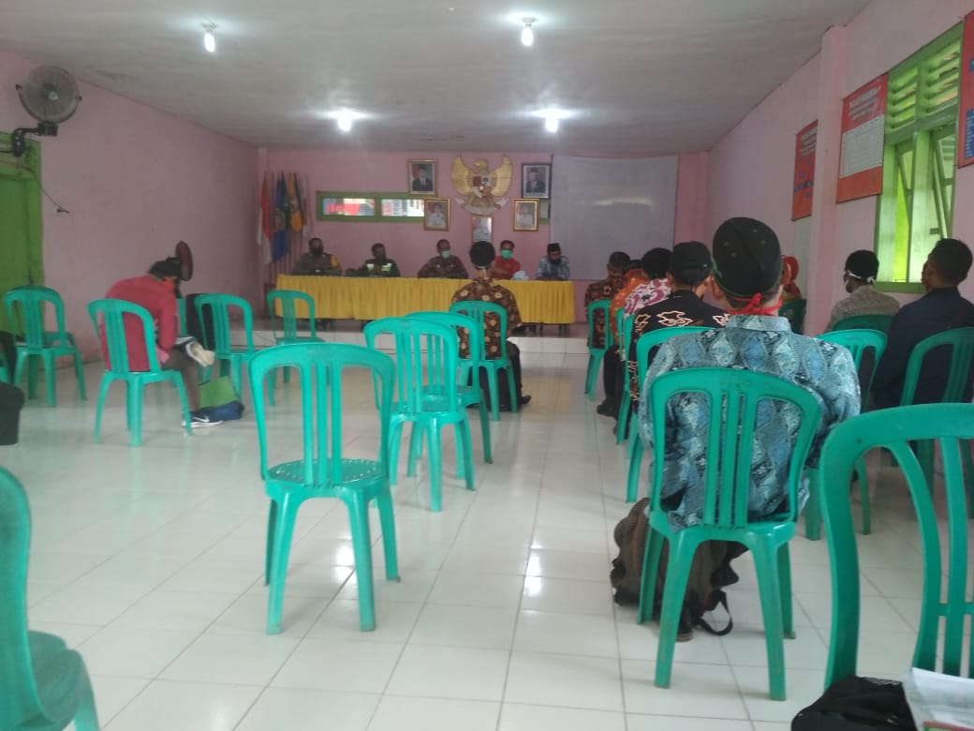

- Melakukan Bersih Lingkungan Kantor dan Pemasangan tempat Cuci Tangan Pencegahan Penyebaran Covid 19
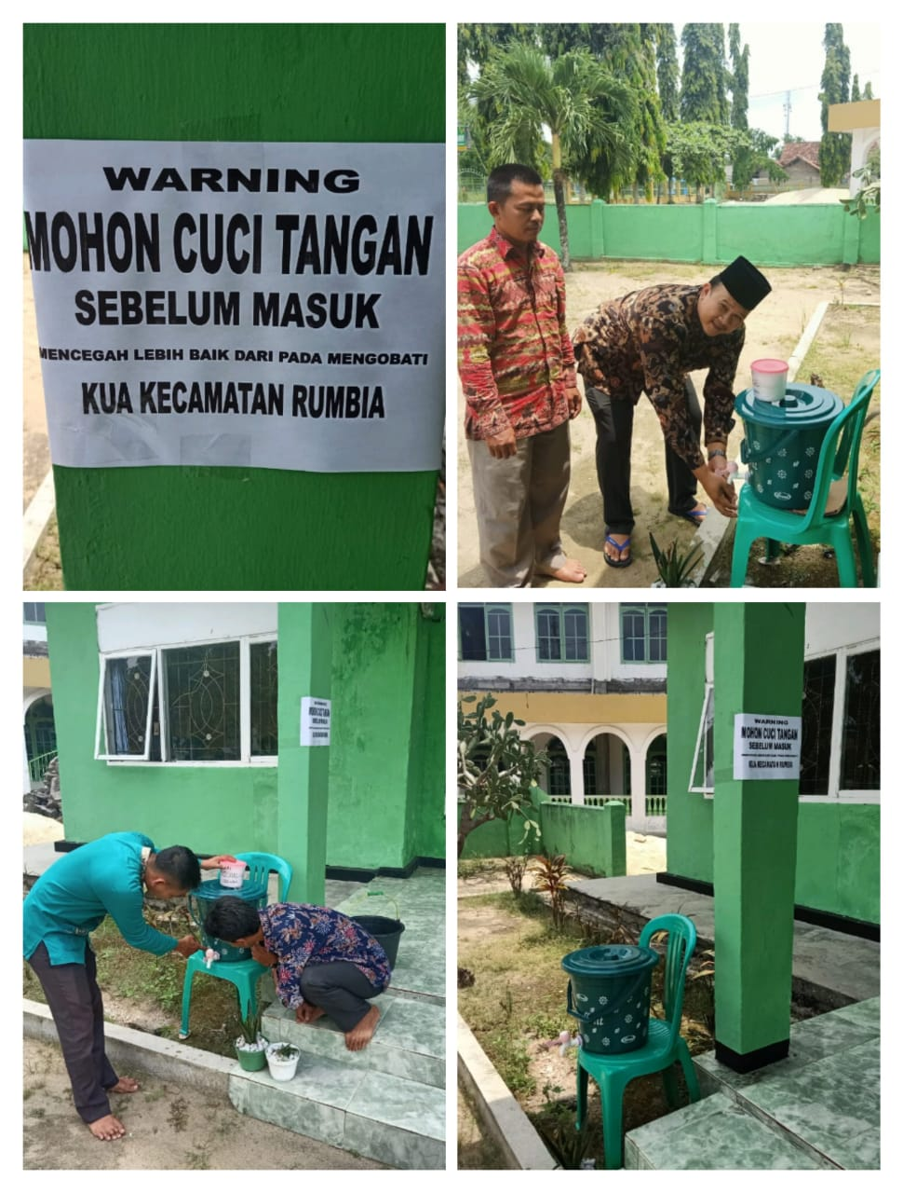

- Melakukan Penyemprotan Disinfektan
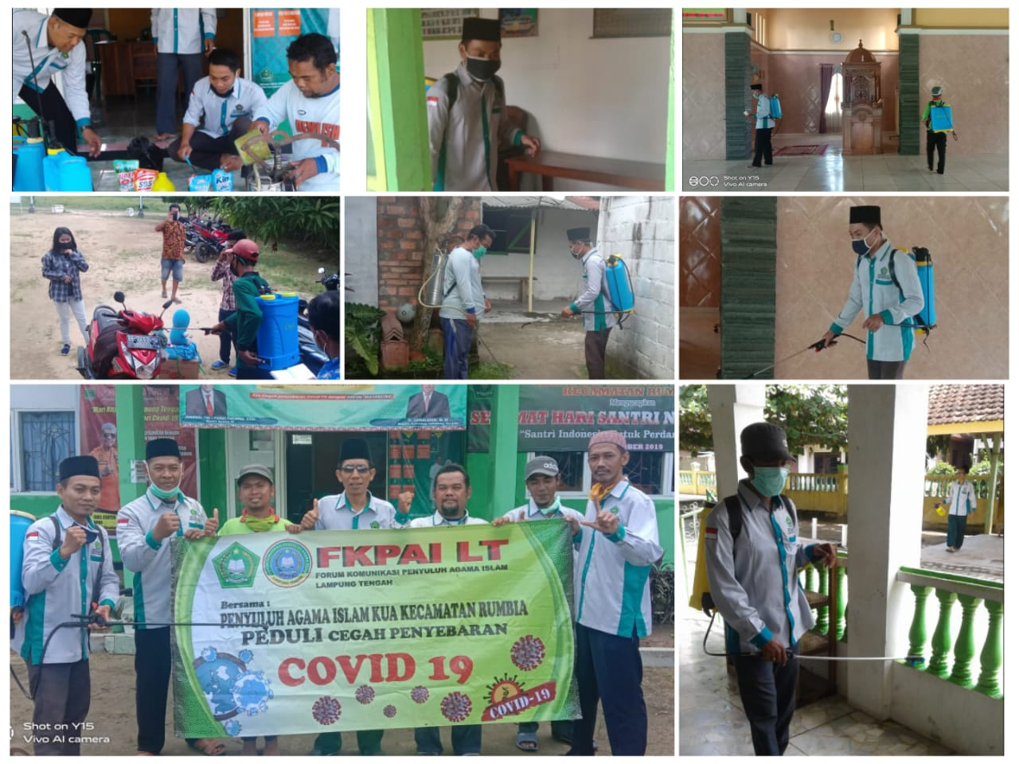

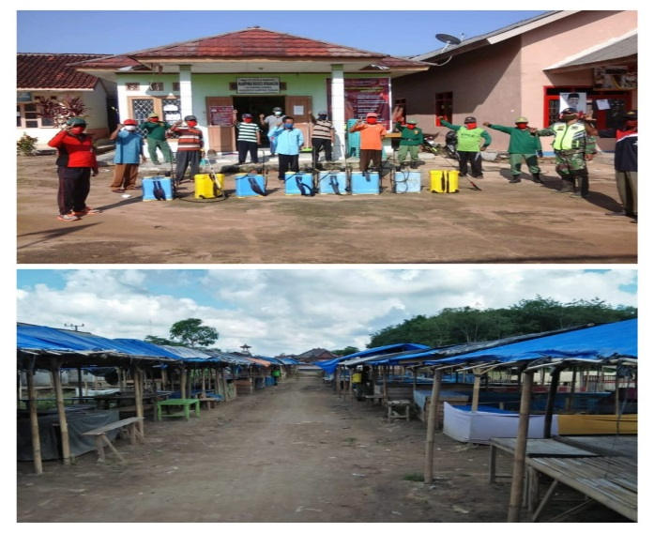
- Penyemprotan Disinfektan Bersama Aparatur Kampung/Linmas
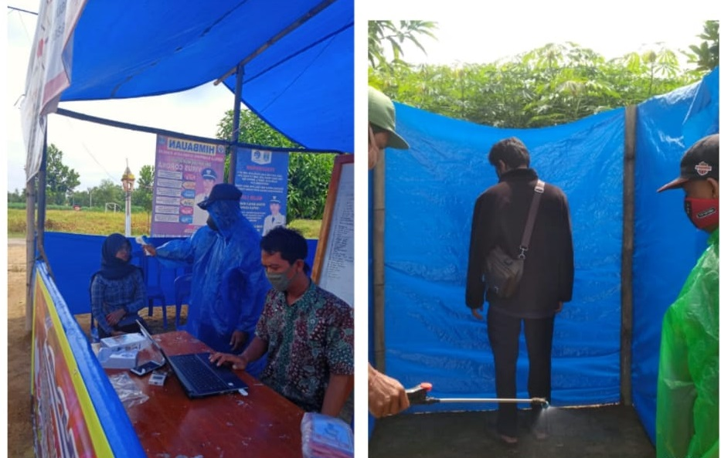

- Melakukan Bersih Lingkungan Kantor KUA dan Penyemprotan Disinfektan Tahap 2
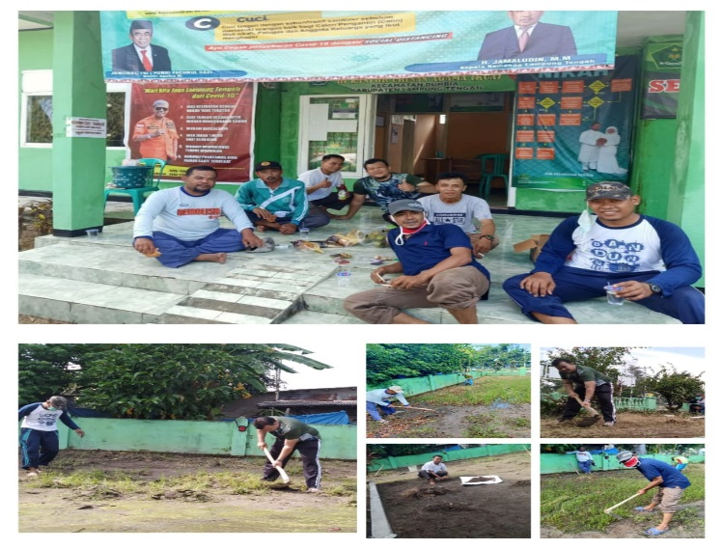

- Berbagi Kepada Warga Yang Kurang Mampu Dampak Covid 19 dan Sosialisasi Surat Edaran Kemenag Tentang Panduan Beribadah di Bulan Ramadhan
